Деление на слоги. Ударение.
1 уровень. Раздели прямоугольник на слоги. Поставь ударение.
Мел сапоги
Рука ветер
убежал клад
2 уровень. Соедини картинку и схему.
Корова
Майка
Волк
парта
3 уровень. Нарисуй в «окошечке» предмет, чтобы он соответствовал схеме и смыслу предложения.
На тарелке лежит .
В дом забежала .
В лесу живёт .

Звуковой анализ слова.
1 уровень. Соедини картинку и схему
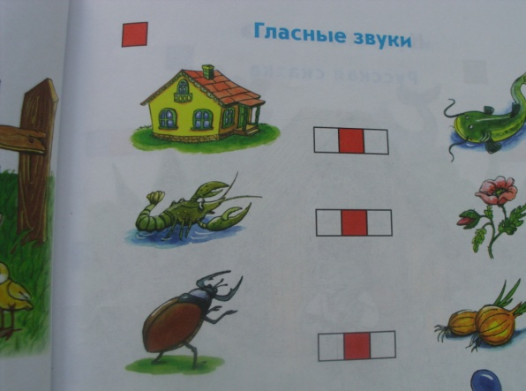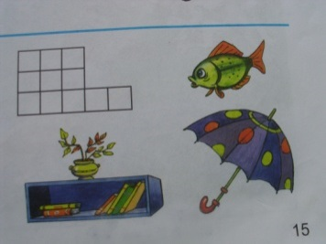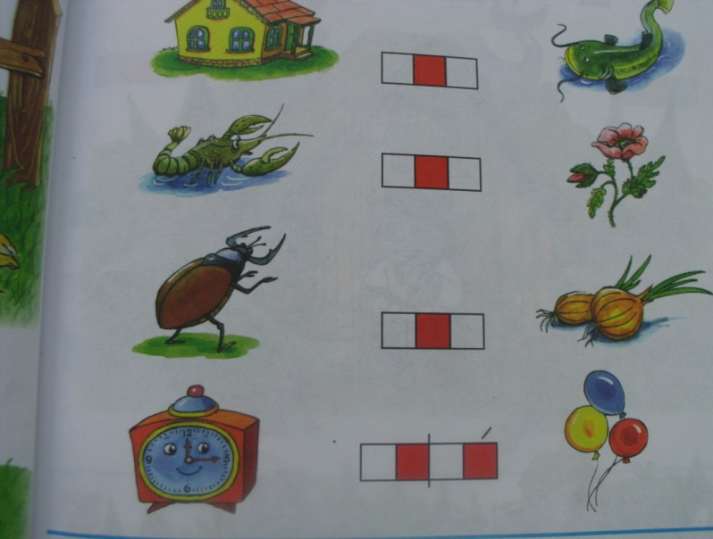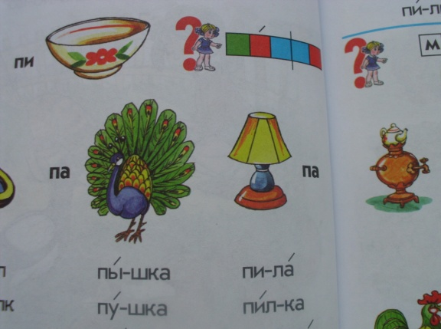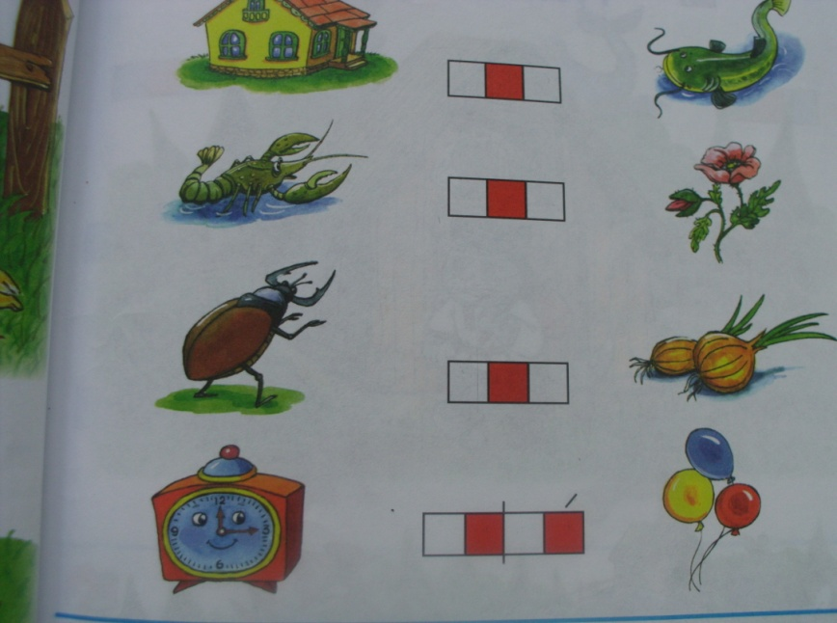

2 уровень. Нарисуй схему под картинкой
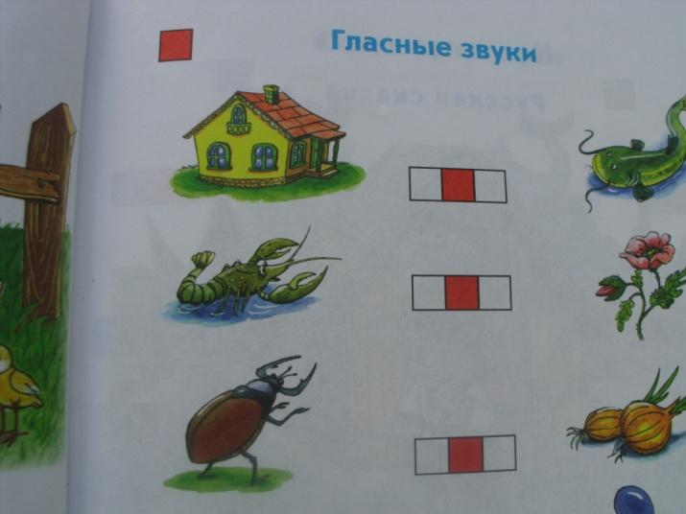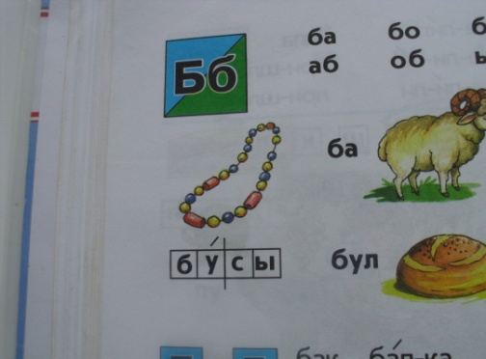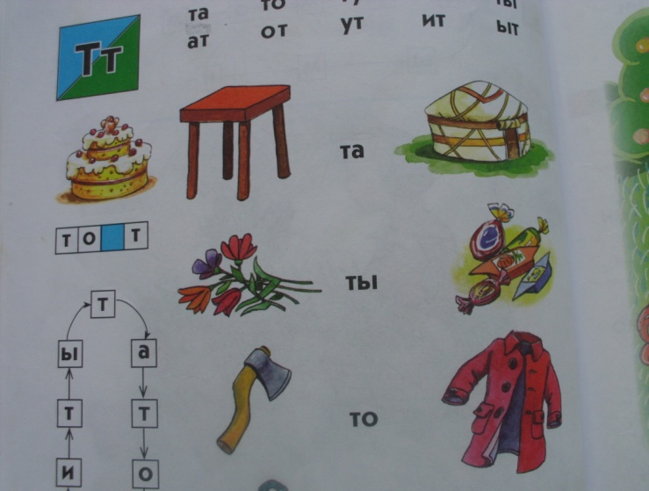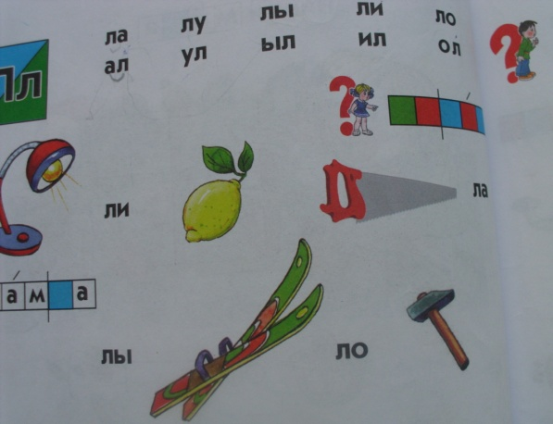

3 уровень. Найди ошибки в схемах
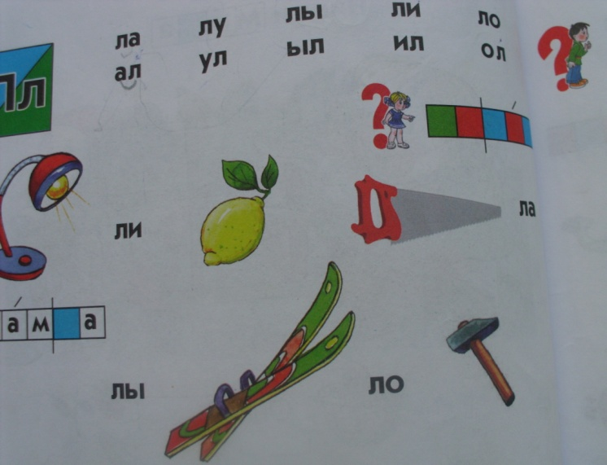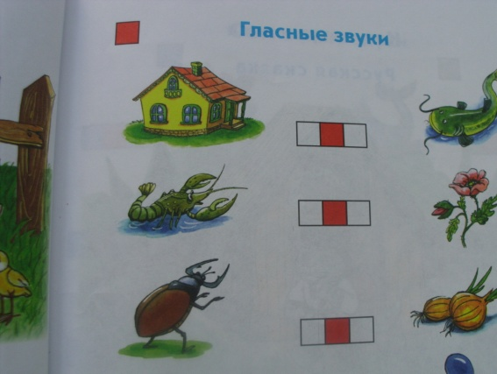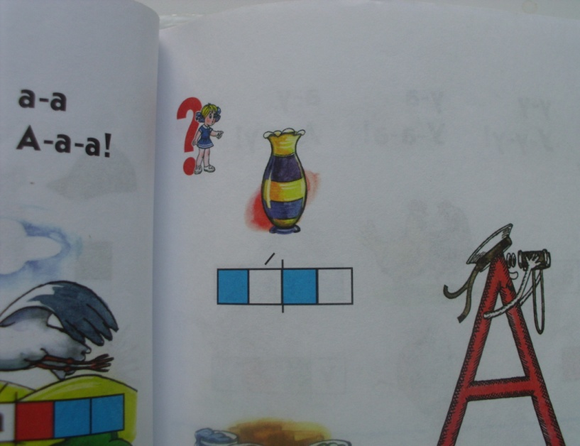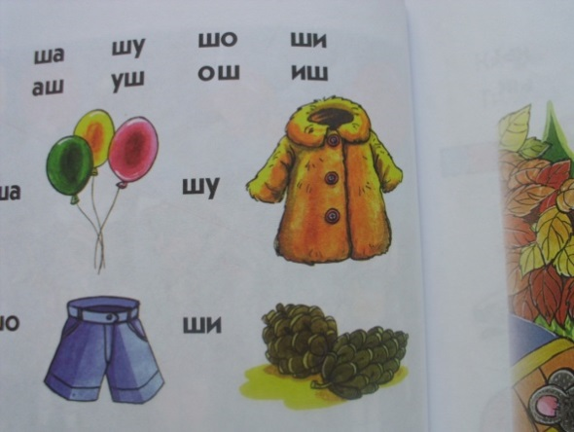

Гласные звуки
1 уровень. Соедини картинку со схемой.
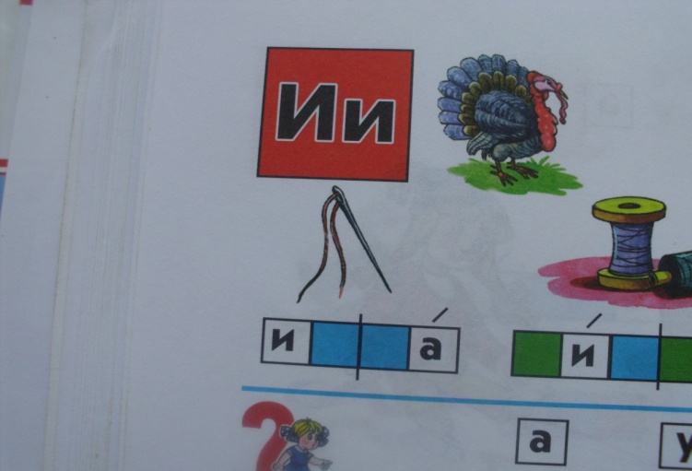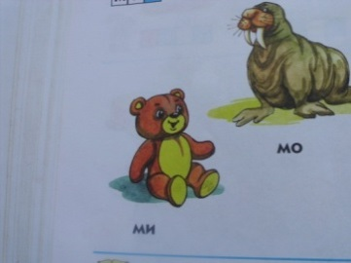

2 уровень. Обозначь красным цветом место гласных в словах.
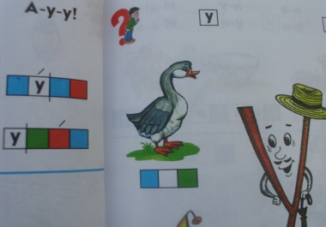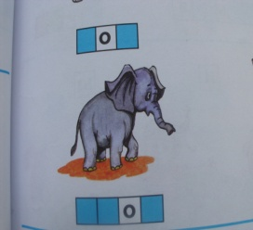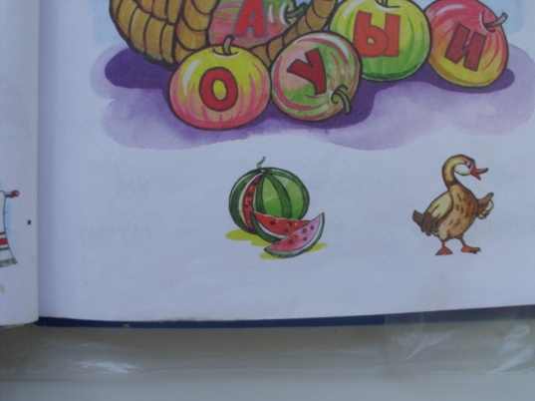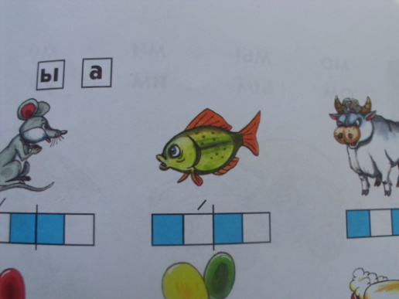

3 уровень. Нарисуй схемы под картинками. Укажи красным цветом место гласных в словах.

Мягкие согласные звуки
1 уровень. Обведи картинки, в которых есть с мягкие согласные звуки
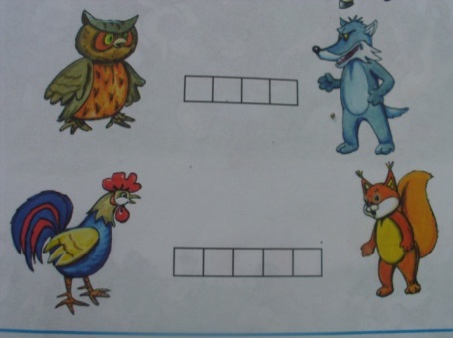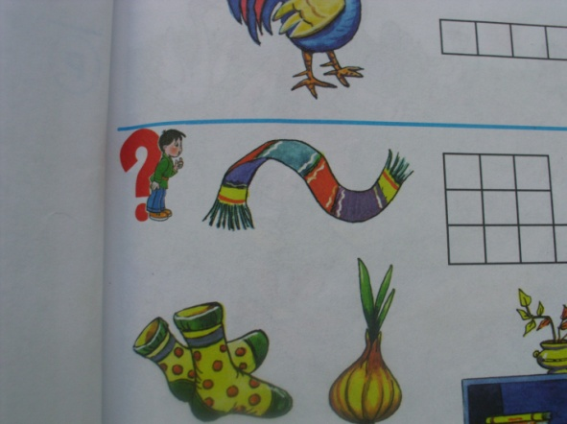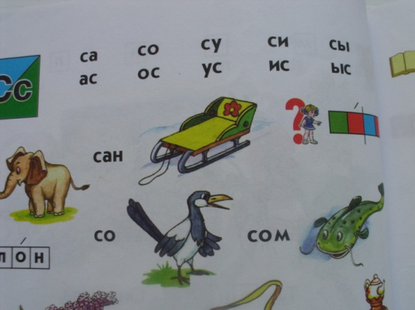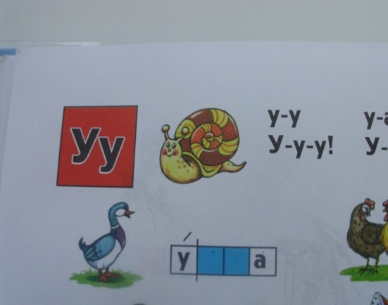

2 уровень. Найди мягкие согласные звуки и обозначь их зелёным цветом
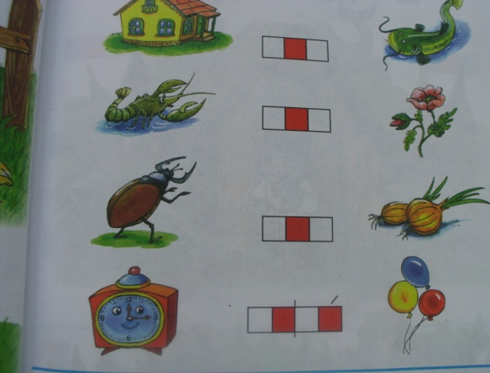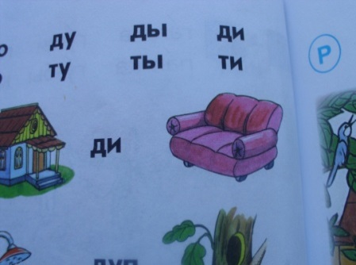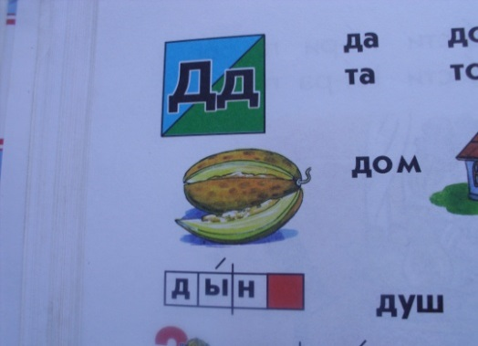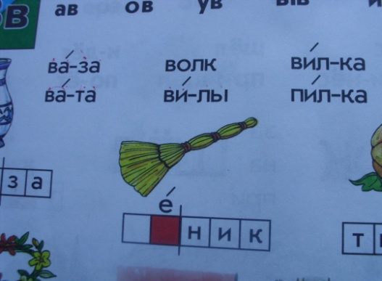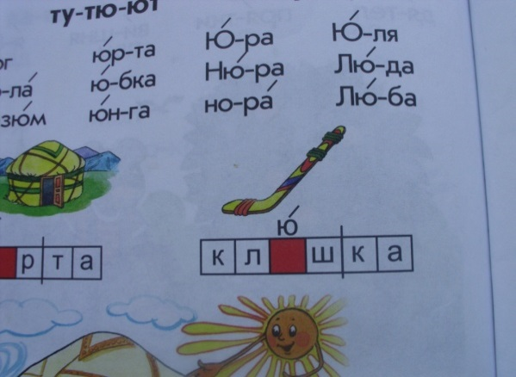

3 уровень. Нарисуй картинки, в которых все согласные звуки мягкие.

Предложение.
1 уровень. Прослушай предложения. Запиши цифрой количество слов в предложении.
- 2. 3. 4.

2 уровень. Придумай предложения по картинкам.
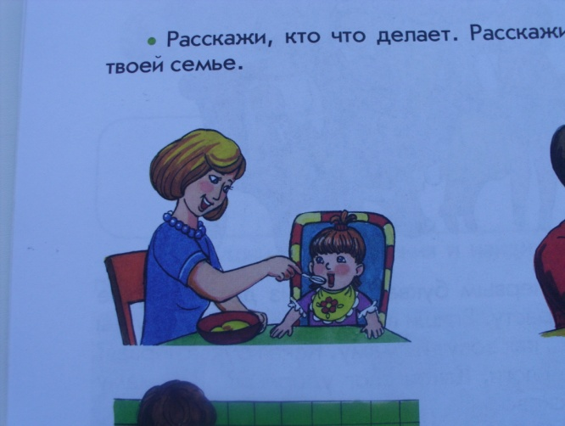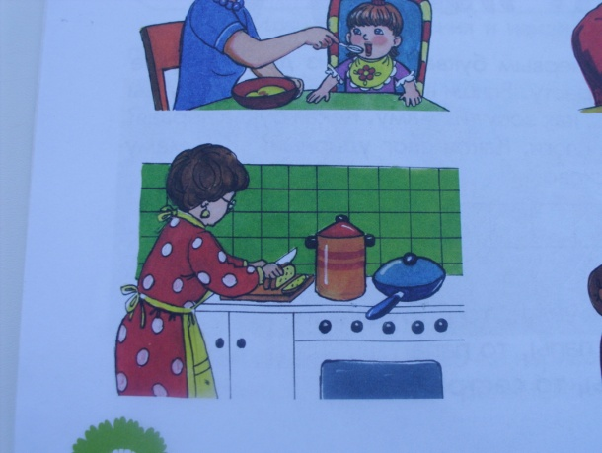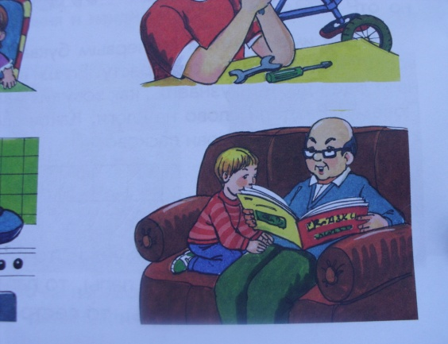

• • •
3 уровень. Здесь спрятались 3 предложения. Найди конец каждого предложения и поставь точку.
В лесу растут сосны на сосне сидит белка она ест орехи

Предложение.
1 уровень. Составь предложения по картинке, соответствующие схемам.
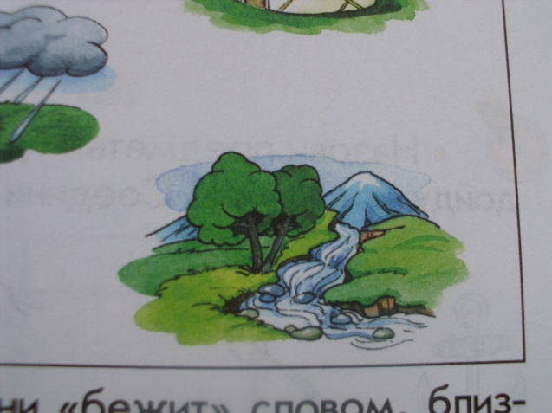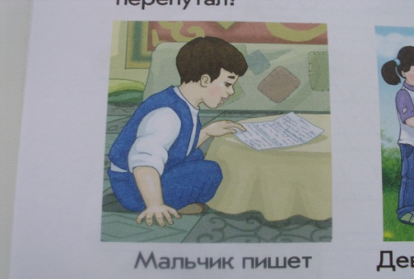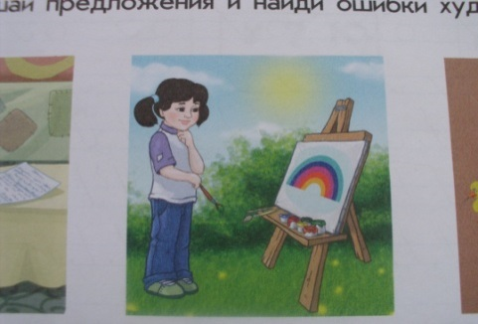

• • •
2 уровень. Дорисуй последнее слово в предложении.
На заборе сидит . Из воды выглядывает .

Девочка держит мишку за . В траве растут .
3 уровень. Прочитай текст. Запиши ответы на вопросы.
С кем гуляет девочка? Где сидит кошка?
Кто громко лает? Как зовут девочку?
Звук и буква А.
1 уровень. Впиши букву А.
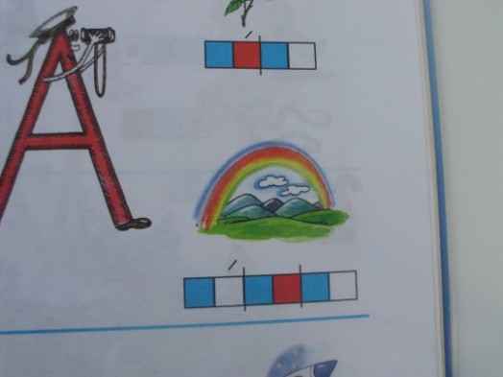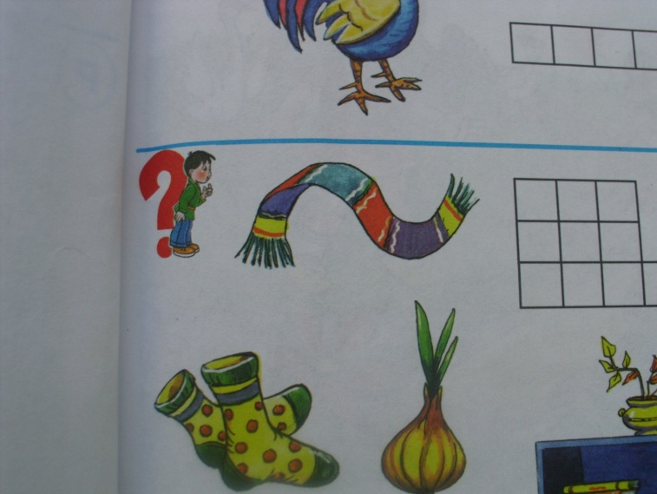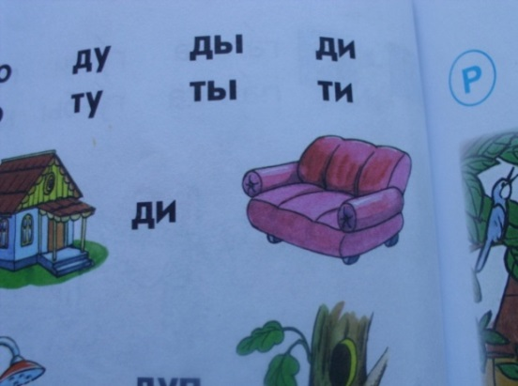

2 уровень. Подпиши картинки.
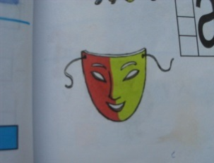

3 уровень. Угадай, какое слово «спряталось». Нарисуй его.

а а а а а

Звук и буква У.
1 уровень. Впиши букву У.
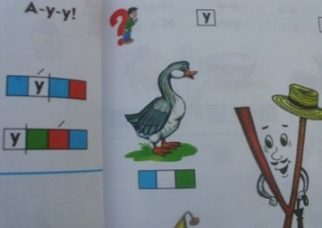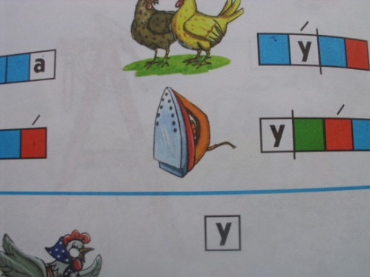

2 уровень. Подпиши картинки.
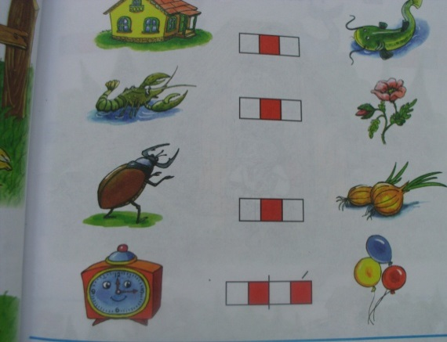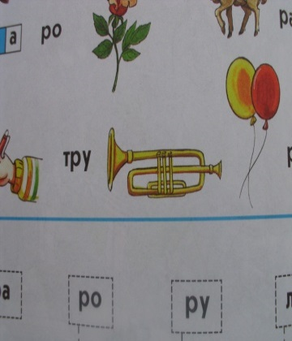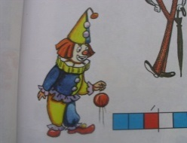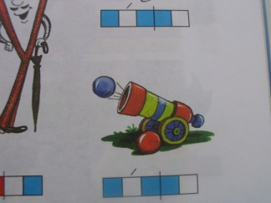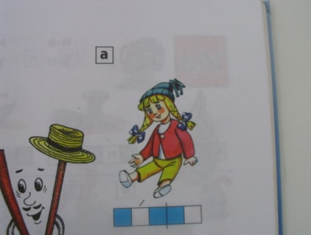

3 уровень. Прочитай текст. Нарисуй ответы на вопросы.
Ульяне купили куклу. У куклы голубая курточка и чудесные туфельки. На руке у куклы сумочка, на шее бусы. Ульяна гуляла с куклой по улице.
1. Что купили Ульяне? 2. Во что была обута кукла?
3. Что у куклы было на шее? 4. Что было у куклы на руке?

Буквы Г – К
1 уровень. Вставь пропущенные буквы Г или К и соедини с картинкой.
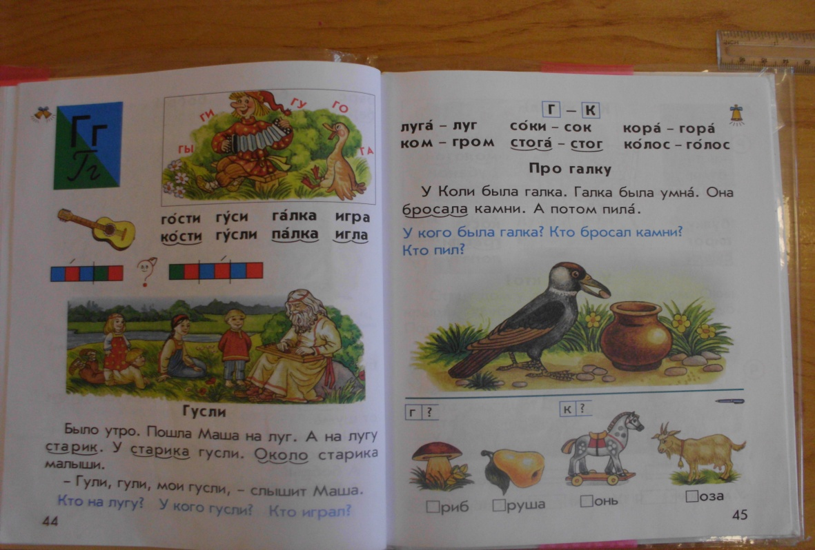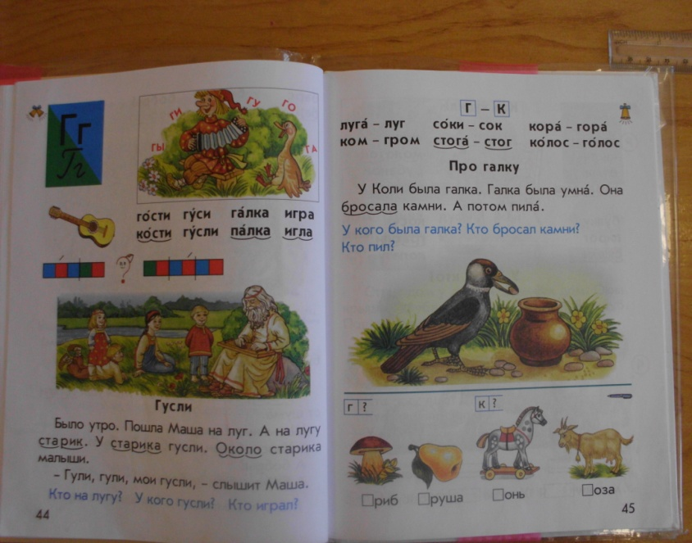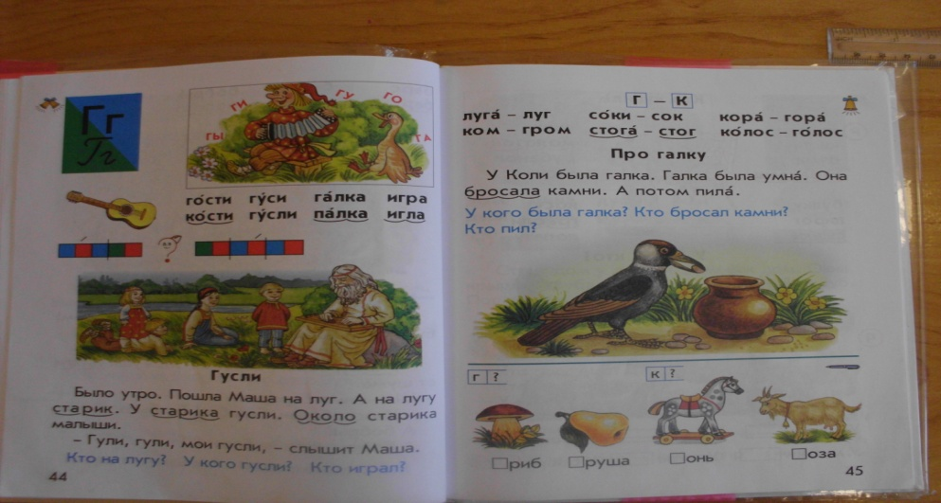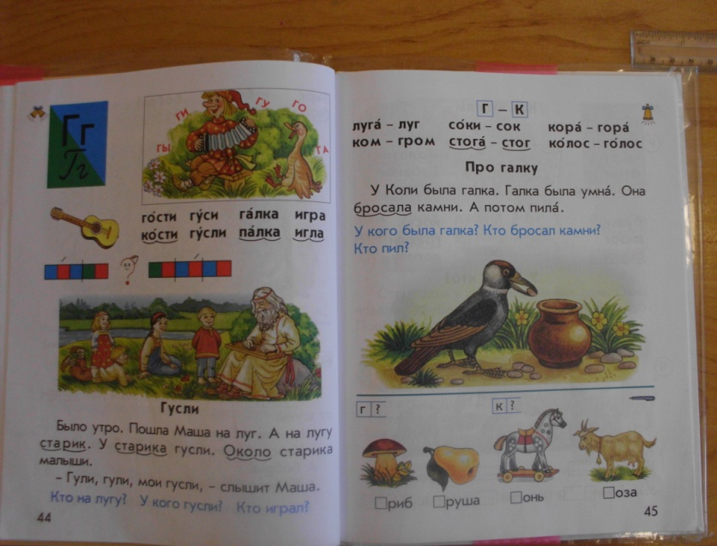

оза онь риб руша

2 уровень. Составь из слогов 7 различных слов
гор гнал _________________________________________________
си гол _________________________________________________
но га _________________________________________________
у кол _________________________________________________
гал ка
3 уровень. Допиши слово.

голубое__________________ кривая_________________
высокий_____________________ вкусная___________________
грибной__________________ горячий___________________

Буквы З – С
1уровень. Вставь пропущенную букву З или С

*лон, ко * а, ли * а, * обака, о ёл, ебра

2уровень. Найди лишнее слово, зачеркни его

Загар скрипка коса
Доктор домбра барсук
Продавец зонт заяц

3уровень. Правда или ложь?( поставь + или -)

Коза раскрыла зонтик.
Зоя закрыла глаза.
Зина слушает зайца.
На розе распустился бутон.

